CIRCULAR 91

CONVOCATORIA A ELECCIONES DE
DIRECTORIO
2021

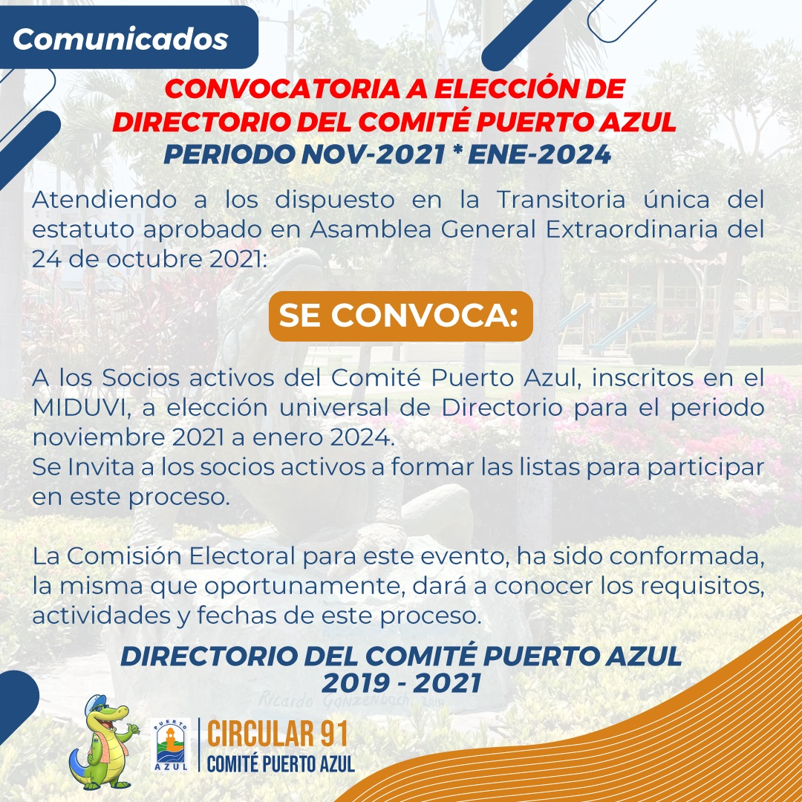

COMITÉ PUERTO AZUL

